SKRIPSI

APLIKASI WEBGIS PEMETAAN LOKASI KEBAKARAN DENGAN METODE KERNEL DENSITY ESTIMATION PADA ORGANISASI BANJARBARU RESCUE 698

Oleh:
MUHAMMAD YUSFI
NPM : 2210010445



PROGRAM STUDI S1 TEKNIK INFORMATIKA
FAKULTAS TEKNOLOGI INFORMASI
UNIVERSITAS ISLAM KALIMANTAN
MUHAMMAD ARSYAD AL BANJARI
BANJARMASIN
2026

DAFTAR ISI

DAFTAR ISI ii
DAFTAR GAMBAR iv
DAFTAR TABEL vi
BAB I PENDAHULUAN 1
1.1 Latar Belakang 1
1.2 Rumusan Masalah 4
1.3 Batasan Masalah 4
1.4 Tujuan Penelitian 5
1.5 Manfaat Penelitian 6
BAB II TINJAUAN PUSTAKA 8
2.1 Landasan Teori 8
2.1.1 Sistem Informasi Geografis (SIG) 8
2.1.2 Pemetaan dan Data Spasial 9
2.1.3 Sistem Informasi Geografis Berbasis Web (WebGIS) 10
2.1.4 Analisis Spasial 10
2.1.5 Kernel Density Estimation (KDE) 11
2.1.6 Heatmap sebagai Visualisasi Data Spasial 12
2.2 Penelitian Terkait 12
BAB III METODE PENELITIAN 17
3.1 Teknik Pengumpulan Data 17
3.2 Analisis Sistem Yang Berjalan 18
3.3 Analisis Kebutuhan Sistem 22
3.4 Rancangan Model Sistem 24
3.4.1 Use Case Diagram 24
3.4.2 Class Diagram 25
3.4.3 Activity Diagram 26
3.4.4 Sequence Diagram 27
3.5 Rancangan Basis Data 28
3.5.1 Rancangan Tabel 28
3.5.2 Normalisasi Data 32
3.5.3 Entity Relationship Diagram (ERD) 33
3.6 Rancangan Antarmuka Masukan Sistem 34
3.6.1 Perancangan Struktur Menu 34
3.6.2 Perancangan Desain 35
3.7 Rancangan Antarmuka Keluaran Sistem 42
3.8 Tempat dan Jadwal Penelitian 50
DAFTAR PUSTAKA 52

DAFTAR GAMBAR

Gambar 3. 1 Flowchart Sistem yang Berjalan 20
Gambar 3. 2 Flowchart Sistem yang Diusulkan 21
Gambar 3. 3 Use Case Diagram 24
Gambar 3. 4 Class Diagram 25
Gambar 3. 5 Activity Diagram 26
Gambar 3. 6 Sequence Diagram 27
Gambar 3. 7 Entity Relationship Diagram (ERD) 33
Gambar 3. 8 Struktur Menu Sistem 35
Gambar 3. 9 Rancangan Antarmuka Halaman Login 36
Gambar 3. 10 Rancangan Antarmuka Halaman Beranda 37
Gambar 3. 11 Rancangan Antarmuka Halaman Profil 38
Gambar 3. 12 Rancangan Antarmuka Halaman Peta 39
Gambar 3. 13 Rancangan Antarmuka Halaman Super Admin Input Kejadian 40
Gambar 3. 14 Rancangan Antarmuka Halaman Super Admin Input BPK 41
Gambar 3. 15 Rancangan Antarmuka Halaman Admin BPK Input Anggota 42
Gambar 3. 16 Laporan Kejadian 43
Gambar 3. 17 Laporan BPK Sekota Banjarbaru 44
Gambar 3. 18 Laporan Anggota BPK 45
Gambar 3. 19 Laporan Peta 46
Gambar 3. 20 Laporan Kejadian Bulanan 47
Gambar 3. 21 Laporan Tahunan 48
Gambar 3. 22 Laporan Korban 49
Gambar 3. 23 Laporan Status Anggota 50

DAFTAR TABEL

Tabel 2. 1 Tabel Penelitian Terkait 14
Tabel 3. 1 Kamus Data Tabel User 28
Tabel 3. 2 Kamus Data Tabel Kejadia_kebakaran 29
Tabel 3. 3 Kamus Data Tabel BPK 30
Tabel 3. 4 Kamus Data Tabel Anggota 30
Tabel 3. 5 Kamus Data Tabel Heatmap 31

BAB I
PENDAHULUAN

Latar Belakang
Kebakaran merupakan ancaman serius di wilayah perkotaan yang memerlukan penanganan cepat dan mitigasi yang tepat. Salah satu upaya mitigasi bencana yang paling krusial adalah melalui pemetaan lokasi kejadian kebakaran, yang berfungsi untuk mengetahui pola persebaran wilayah yang paling sering dilanda api. Dalam era digital, Sistem Informasi Geografis (SIG) berbasis web (WebGIS) telah menjadi instrumen utama untuk memetakan lokasi secara spasial. Integrasi pemetaan lokasi dengan teknologi WebGIS memungkinkan visualisasi titik-titik kejadian secara interaktif dan real-time, sehingga memudahkan pemerintah maupun organisasi tanggap darurat dalam memantau, menganalisis, serta memahami dinamika geografis dari ancaman kebakaran secara lebih komprehensif.
Pada kenyataannya, proses pemetaan lokasi kebakaran di Kota Banjarbaru, khususnya pada organisasi relawan Banjarbaru Rescue 698 (Barres 698), masih belum terlaksana dan menghadapi kendala signifikan. Saat ini, pencatatan insiden kebakaran pasca-penanganan hanya dilakukan dengan mencatat alamat atau lokasi kejadian ke dalam pesan teks, yang kemudian disimpan oleh admin secara manual dalam bentuk dokumen konvensional (seperti Word atau PDF). Realita ini menyebabkan ketiadaan peta distribusi lokasi kebakaran yang akurat. Tidak adanya pemetaan secara spasial ini menyulitkan organisasi dalam melihat secara visual area mana saja yang memiliki intensitas atau frekuensi kebakaran tinggi (hotspot), sehingga menghambat proses analisis kerawanan wilayah serta evaluasi penempatan sumber daya yang strategis saat kondisi darurat terjadi.
Berbagai penelitian sebelumnya telah berupaya memberikan solusi terkait pemetaan dan penanggulangan kebakaran menggunakan teknologi informasi. Penelitian oleh Raharjo et al. (2020) telah mengembangkan sistem pendataan dan pelaporan (E-Lapor) pemadam kebakaran di Kota Banjarmasin dengan integrasi pemetaan Google Maps untuk mengetahui sebaran armada. Selanjutnya, penelitian Sopiah dan Agung (2025) membangun WebGIS dengan metode Waterfall untuk memetakan distribusi lokasi kantor Dinas Pemadam Kebakaran guna mempermudah akses informasi wilayah layanan. Di bidang analisis spasial yang lebih spesifik, penelitian Trianjani et al. (2026) berhasil mengimplementasikan metode Kernel Density Estimation (KDE) untuk memvisualisasikan tingkat kepadatan lokasi (hotspot) dalam bentuk gradasi warna heatmap yang informatif pada platform WebGIS.
Meskipun penelitian-penelitian tersebut telah menerapkan teknologi pemetaan WebGIS, masih terdapat keterbatasan mendasar. Solusi yang ditawarkan oleh Raharjo et al. (2020) dan Sopiah & Agung (2025) hanya berfokus pada pemetaan lokasi basecamp atau kantor posko pemadam kebakaran, namun belum memetakan titik lokasi insiden kebakaran itu sendiri untuk menganalisis pola wilayah rawan. Di sisi lain, metode KDE yang terbukti sangat efektif untuk menghasilkan visualisasi hotspot berbasis WebGIS seperti pada penelitian Trianjani et al. (2026), penerapannya masih difokuskan pada pemetaan bisnis (UMKM kuliner), bukan pada kasus kebencanaan. Keterbatasan inilah yang menjadi alasan kuat mengapa masalah pemetaan lokasi kebakaran perlu diteliti ulang, dengan menggabungkan teknologi pemetaan WebGIS dan metode analisis hotspot yang akurat.
Berdasarkan permasalahan dan keterbatasan solusi sebelumnya, penelitian ini menawarkan solusi berupa perancangan "Aplikasi WebGIS Pemetaan Lokasi Kebakaran dengan Metode Kernel Density Estimation pada Organisasi Banjarbaru Rescue 698". Pendekatan WebGIS ditawarkan agar peta sebaran titik kebakaran dapat diakses secara interaktif oleh admin maupun masyarakat kapan saja. Sementara itu, implementasi metode Kernel Density Estimation (KDE) dipilih karena keunggulannya secara statistik dalam mengubah data titik lokasi kejadian yang tersebar menjadi visualisasi heatmap yang halus, sehingga area dengan intensitas kebakaran tertinggi dapat langsung dikenali melalui perbedaan gradasi warna. Dengan solusi ini, diharapkan Organisasi Barres 698 dapat memetakan lokasi kebakaran secara spasial, mengidentifikasi zona bahaya dengan cepat, serta mendukung pengambilan keputusan yang lebih efektif dalam manajemen penanggulangan kebakaran di Kota Banjarbaru.

Rumusan Masalah
Berdasarkan latar belakang yang telah diuraikan, maka rumusan masalah dalam penelitian ini adalah sebagai berikut:
- Bagaimana merubah pengelolaan data kejadian kebakaran pada Organisasi Barres 698 dari sistem pencatatan manual menjadi sistem basis data yang terintegrasi secara spasial?
- Bagaimana membangun Aplikasi WebGIS yang mampu memetakan titik-titik lokasi kejadian kebakaran di Kota Banjarbaru secara interaktif?
- Bagaimana menerapkan metode Kernel Density Estimation (KDE) untuk menghasilkan visualisasi heatmap yang dapat menunjukkan area rawan kebakaran?

Batasan Masalah
Berdasarkan permasalahan yang telah diuraikan, maka batasan masalah dalam penelitian ini adalah sebagai berikut:
- Penelitian difokuskan pada perancangan dan pembangunan Aplikasi WebGIS untuk pemetaan lokasi kejadian kebakaran pada wilayah operasional Organisasi Banjarbaru Rescue 698 (Barres 698) di Kota Banjarbaru.
- Data masukan yang digunakan terbatas pada data historis kejadian kebakaran yang bersumber dari laporan relawan dan telah melalui proses validasi oleh admin sistem Barres 698.
- Data yang diolah dalam sistem meliputi data spasial berupa koordinat geografis (latitude dan longitude) serta data atribut dasar yang mencakup jenis kebakaran, waktu kejadian, dan dampak kejadian.
- Analisis spasial pada penelitian ini difokuskan hanya menggunakan metode Kernel Density Estimation (KDE) untuk menghasilkan visualisasi kepadatan titik lokasi kebakaran (heatmap), tanpa melakukan perbandingan dengan metode analisis spasial lainnya.
- Sistem yang dikembangkan difokuskan pada visualisasi pemetaan, pengelolaan basis data, serta penyajian informasi riwayat kebakaran, tanpa mencakup fitur prediksi cerdas (forecasting / machine learning).
- Pembaruan data pada sistem tidak terintegrasi dengan sensor atau sistem eksternal secara real-time, melainkan bergantung pada proses input data yang dilakukan secara manual oleh pengguna (admin).
- Pengujian perangkat lunak dibatasi pada aspek fungsionalitas sistem menggunakan metode Black-Box Testing untuk memastikan seluruh fitur berjalan sesuai dengan spesifikasi kebutuhan pengguna.

Tujuan Penelitian
Berdasarkan rumusan masalah yang telah ditetapkan, maka tujuan penelitian ini adalah sebagai berikut:
- Mengubah tata kelola pencatatan data kejadian kebakaran pada Organisasi Barres 698 dari metode manual menjadi sebuah sistem basis data yang terstruktur dan terintegrasi secara spasial.
- Membangun Aplikasi WebGIS yang mampu memetakan dan menyajikan informasi titik-titik lokasi kejadian kebakaran di wilayah Kota Banjarbaru secara interaktif.
- Mengimplementasikan metode Kernel Density Estimation (KDE) pada aplikasi untuk menghasilkan visualisasi heatmap yang mampu menunjukkan pola persebaran dan tingkat kepadatan area rawan kebakaran secara akurat.

Manfaat Penelitian
Penelitian ini diharapkan dapat memberikan manfaat baik secara teoritis maupun praktis. Secara teoritis, penelitian ini diharapkan dapat menjadi referensi dalam pengembangan ilmu pengetahuan di bidang Sistem Informasi Geografis (SIG), khususnya terkait penerapan metode Kernel Density Estimation (KDE) dalam analisis spasial untuk pemetaan kejadian kebakaran. Selain itu, penelitian ini juga dapat menjadi acuan bagi peneliti selanjutnya yang ingin mengembangkan sistem serupa dengan pendekatan analisis spasial berbasis data geografis.
Secara praktis, penelitian ini diharapkan dapat memberikan manfaat bagi Organisasi Barres 698 sebagai alat bantu dalam mengelola data kejadian kebakaran secara lebih terstruktur dan terintegrasi. Sistem yang dikembangkan dapat mempermudah dalam memetakan lokasi kejadian kebakaran serta mengidentifikasi wilayah dengan tingkat kejadian yang tinggi melalui visualisasi heatmap. Dengan demikian, sistem ini dapat mendukung proses pengambilan keputusan dalam penanggulangan kebakaran, seperti penentuan prioritas wilayah, penempatan sumber daya, serta perencanaan strategi mitigasi yang lebih efektif. Selain itu, sistem ini juga dapat memberikan informasi yang lebih mudah dipahami oleh masyarakat terkait persebaran kejadian kebakaran di wilayah Kota Banjarbaru.

Metode Penelitian
Penelitian di bidang Sistem Informasi dan Teknik Informatika ini sedikit berbeda dengan penelitian di bidang lainnya, yaitu meneliti suatu sistem yang berkenaan dengan perancangan, pengembangan, manajemen, dan penggunaan perangkat teknologi. Perangkat ini digunakan untuk mengolah data kejadian kebakaran menjadi informasi spasial (pemetaan) yang berfungsi sebagai dasar pengambilan keputusan bagi Organisasi Banjarbaru Rescue 698 (Barres 698).
Terdapat dua metode utama yang digunakan dalam penyusunan penelitian ini, yaitu teknik pengumpulan data dan tahapan pengembangan perangkat lunak:
- Teknik Pengumpulan Data
Teknik pengumpulan data dalam penelitian ini dilakukan untuk memperoleh data yang akurat, relevan, dan valid sebagai dasar dalam perancangan dan pembangunan Sistem Informasi Geografis (SIG) pemetaan lokasi kebakaran pada Organisasi Barres 698. Adapun teknik pengumpulan data yang digunakan adalah sebagai berikut:
- Observasi : Pengumpulan data melalui observasi dilakukan dengan cara mengamati secara langsung aktivitas yang berlangsung pada Organisasi Barres 698, khususnya terkait proses pencatatan dan pengelolaan data kejadian kebakaran. Melalui observasi ini, peneliti dapat memahami alur kerja yang sedang berjalan, sumber data yang digunakan, serta kendala yang dihadapi dalam pengelolaan data, seperti pencatatan manual dan keterbatasan dalam penyajian informasi berbasis lokasi.
- Wawancara : Pengumpulan data melalui wawancara dilakukan dengan cara melakukan tanya jawab secara langsung dengan pihak-pihak yang terkait, seperti pengurus atau anggota Organisasi Barres 698. Wawancara bertujuan untuk memperoleh informasi yang lebih mendalam mengenai kebutuhan sistem, permasalahan yang dihadapi dalam pengelolaan data kebakaran, serta harapan pengguna terhadap sistem yang akan dikembangkan.
- Studi Kepustakaan : Studi kepustakaan dilakukan dengan cara mengumpulkan dan mempelajari berbagai referensi yang relevan dengan penelitian, seperti buku, jurnal ilmiah, dan sumber literatur lainnya yang berkaitan dengan Sistem Informasi Geografis (SIG), analisis spasial, metode Kernel Density Estimation (KDE), serta teknologi pengembangan sistem berbasis web. Tujuan dari studi ini adalah untuk memperkuat landasan teori serta mendukung proses perancangan sistem.
- Studi Dokumentasi : Studi dokumentasi dilakukan dengan mengumpulkan data dari dokumen atau arsip yang berkaitan dengan kejadian kebakaran, seperti laporan kejadian, data lokasi dari Google Maps, serta dokumentasi lain yang tersedia pada Organisasi Barres 698. Data ini digunakan sebagai sumber utama dalam pengolahan data spasial yang akan divisualisasikan dalam sistem.
- Tahapan Pengembangan Perangkat Lunak
Sebuah perangkat lunak mencakup semua kegiatan yang perlu dilakukan untuk mendefinisikan, mengembangkan, menguji, mengantarkan, mengoperasikan, dan memelihara produk perangkat lunak atau biasa disebut SDLC (Software/System Development Life Cycle). Dalam perancangan "Aplikasi WebGIS Pemetaan Lokasi Kebakaran dengan Metode KDE", model SDLC yang digunakan adalah metode Waterfall Development Model. Metode ini memiliki alur kerja yang sistematis dan berurutan dengan tahapan sebagai berikut:
- Analisis Kebutuhan : Melakukan identifikasi kebutuhan fungsional (seperti fitur input koordinat kejadian, validasi data, visualisasi heatmap) dan non-fungsional sistem berdasarkan data yang diperoleh dari hasil wawancara dan observasi pada Organisasi Barres 698.
- Desain Sistem : Menggambarkan arsitektur sistem dan antarmuka perangkat lunak menggunakan Unified Modeling Language (UML) yang meliputi perancangan Use Case Diagram, Class Diagram, Activity Diagram, dan Sequence Diagram, serta perancangan basis data menggunakan Entity Relationship Diagram (ERD).
- Implementasi (Penulisan Kode) : Mengonversi rancangan sistem dan algoritma ke dalam bahasa pemrograman untuk membangun aplikasi berbasis web, serta mengimplementasikan metode Kernel Density Estimation (KDE) untuk menghasilkan peta tematik dan heatmap kepadatan kejadian kebakaran.
- Pengujian : Menguji keseluruhan sistem yang telah dibangun menggunakan metode Black-Box Testing (functional testing) untuk memastikan bahwa setiap fitur dan fungsi antarmuka pada aplikasi WebGIS berjalan dengan baik dan terbebas dari kesalahan logika sebelum diimplementasikan kepada pengguna.

Sistematika Penulisan
Untuk memberikan gambaran yang jelas dan terstruktur mengenai isi dari penelitian ini, penulisan skripsi ini diorganisasikan ke dalam lima bab utama, didahului oleh bagian awal dan diakhiri dengan bagian akhir. Sistematika penulisan skripsi ini adalah sebagai berikut:
BAB I : PENDAHULUAN
Bab ini merupakan pengantar yang menguraikan dasar-dasar penelitian. Bab ini mencakup Latar Belakang yang menjelaskan alasan dan pentingnya penelitian ini dilakukan, Rumusan Masalah yang berisi pertanyaan-pertanyaan yang akan dijawab oleh penelitian, Batasan Masalah untuk memperjelas ruang lingkup penelitian, Tujuan Penelitian yang mendefinisikan hasil yang ingin dicapai, serta Manfaat Penelitian bagi berbagai pihak terkait. Selain itu, bab ini juga menjelaskan Metode Penelitian yang digunakan dan diakhiri dengan Sistematika Penulisan yang menjelaskan struktur keseluruhan skripsi ini.
BAB II : TINJAUAN PUSTAKA
Bab ini merupakan pengantar yang menguraikan dasar-dasar penelitian. Bab ini mencakup Latar Belakang yang menjelaskan alasan dan pentingnya penelitian ini dilakukan, Rumusan Masalah yang berisi pertanyaan-pertanyaan yang akan dijawab oleh penelitian, Batasan Masalah untuk memperjelas ruang lingkup penelitian, Tujuan Penelitian yang mendefinisikan hasil yang ingin dicapai, serta Manfaat Penelitian bagi berbagai pihak terkait. Selain itu, bab ini juga menjelaskan Metode Penelitian yang digunakan dan diakhiri dengan Sistematika Penulisan yang menjelaskan struktur keseluruhan skripsi ini.
BAB III : ANALISIS DAN PERANCANGAN SISTEM
Bab ini berfokus pada tahap analisis dan perancangan sistem yang diusulkan. Dimulai dengan Analisis Sistem yang Berjalan untuk mengidentifikasi proses bisnis dan permasalahan pada sistem saat ini. Kemudian, dilakukan Analisis Kebutuhan Sistem untuk menentukan spesifikasi fungsional dan non-fungsional dari sistem baru. Berdasarkan analisis tersebut, disusun Rancangan Model Sistem, Rancangan Basis Data, Rancangan Antarmuka Masukan Sistem, dan Rancangan Antarmuka Keluaran Sistem dari sistem yang akan dibangun.
BAB IV : IMPLEMENTASI DAN PENGUJIAN
Bab ini memaparkan realisasi dari rancangan yang telah dibuat pada bab sebelumnya. Sub-bab di dalamnya mencakup Spesifikasi Sistem yang merinci kebutuhan perangkat keras dan perangkat lunak, Langkah-langkah Pembuatan Sistem yang menjelaskan proses pengembangan, serta Hasil Tampilan Aplikasi yang menunjukkan visualisasi antarmuka masukan dan keluaran sistem. Pada akhir bab, disajikan hasil Pengujian sistem untuk memastikan bahwa sistem berjalan sesuai dengan tujuan dan kebutuhan.
BAB V : PENUTUP
Bab ini merupakan bagian akhir dari isi utama skripsi. Bab ini berisi Kesimpulan yang merangkum hasil-hasil yang diperoleh dari penelitian dan menjawab rumusan masalah. Selain itu, bab ini juga memuat Saran yang ditujukan bagi pengembangan sistem lebih lanjut maupun bagi pihak-pihak terkait yang berkepentingan dengan hasil penelitian ini.

BAB II
TINJAUAN PUSTAKA

Landasan Teori
Landasan teori merupakan bagian yang berisi konsep, teori, dan pendekatan ilmiah yang menjadi dasar dalam pelaksanaan penelitian. Teori-teori yang digunakan diambil dari sumber pustaka yang relevan dan mutakhir, serta memiliki keterkaitan langsung dengan topik penelitian, seperti Sistem Informasi Geografis (SIG), analisis spasial, dan metode Kernel Density Estimation (KDE). Landasan teori bertujuan untuk memberikan kerangka berpikir yang jelas, mendukung analisis permasalahan, serta menjadi acuan dalam perancangan dan pengembangan sistem yang dilakukan dalam penelitian ini.

Sistem Informasi Geografis (SIG)
Sistem Informasi Geografis (SIG) merupakan suatu sistem yang digunakan untuk mengelola data yang memiliki referensi geografis, mulai dari proses pengumpulan, penyimpanan, pengolahan, hingga penyajian data dalam bentuk informasi spasial. SIG memungkinkan integrasi antara data atribut dan data spasial sehingga dapat memberikan gambaran yang lebih komprehensif mengenai suatu fenomena yang terjadi di suatu wilayah. Menurut Lusianti dan Nugraha, SIG mampu membantu dalam mengelola serta menampilkan data geografis secara lebih terstruktur dan informatif dibandingkan metode konvensional yang hanya berupa tabel atau grafik (Lusianti & Nugraha, 2025).
Penerapan SIG berbasis web (WebGIS) memberikan kemudahan akses bagi pengguna dalam memperoleh informasi secara real-time melalui jaringan internet. Selain itu, WebGIS juga memungkinkan visualisasi data dalam bentuk peta interaktif yang dapat mendukung proses analisis dan pengambilan keputusan. Hal ini sejalan dengan penelitian Victorinata dkk. yang menyatakan bahwa sistem informasi geografis berbasis web dapat membantu penyajian informasi yang lebih efektif dan mendukung distribusi keputusan yang tepat sasaran (Victorinata et al., 2023).

Pemetaan dan Data Spasial
Pemetaan merupakan proses representasi suatu objek atau fenomena yang terjadi di permukaan bumi ke dalam bentuk peta yang memiliki informasi spasial. Data yang digunakan dalam pemetaan terdiri dari dua jenis, yaitu data spasial dan data atribut. Data spasial merupakan data yang berkaitan dengan lokasi geografis seperti koordinat latitude dan longitude, sedangkan data atribut merupakan informasi pendukung seperti jenis kejadian, waktu, dan karakteristik lainnya.
Dalam konteks sistem informasi, pemetaan berbasis digital menjadi lebih efektif dibandingkan pemetaan manual karena mampu mengintegrasikan data secara dinamis dan memudahkan proses pembaruan data. Penelitian sebelumnya menunjukkan bahwa penggunaan sistem pemetaan berbasis digital dapat mengatasi permasalahan dalam pencocokan data dan peta yang sebelumnya dilakukan secara manual, sehingga meningkatkan efisiensi dalam analisis distribusi suatu fenomena (Fadilah & Kusuma, 2023).

Sistem Informasi Geografis Berbasis Web (WebGIS)
WebGIS merupakan pengembangan dari SIG yang diimplementasikan dalam platform berbasis web sehingga dapat diakses melalui internet. WebGIS memungkinkan pengguna untuk mengakses, mengelola, dan memvisualisasikan data spasial tanpa harus menggunakan perangkat lunak khusus. Sistem ini umumnya memanfaatkan teknologi seperti database, bahasa pemrograman web, serta library pemetaan seperti Leaflet atau OpenLayers.
Penggunaan WebGIS telah banyak diterapkan dalam berbagai bidang, termasuk pemetaan infrastruktur, lingkungan, dan bencana. Penelitian oleh Prasetiawan dkk. menunjukkan bahwa WebGIS mampu mengelola data secara terintegrasi serta memvisualisasikan lokasi dalam bentuk peta interaktif yang mudah dipahami oleh pengguna (Prasetiawan & Yandani, 2023). Dengan demikian, WebGIS menjadi solusi yang efektif dalam penyajian informasi berbasis lokasi secara real-time dan interaktif.

Analisis Spasial
Analisis spasial merupakan proses pengolahan data geografis untuk menemukan pola, hubungan, dan distribusi suatu fenomena dalam ruang geografis. Analisis ini menjadi salah satu komponen utama dalam SIG karena mampu memberikan informasi yang lebih mendalam dibandingkan sekadar visualisasi data.
Dalam konteks mitigasi bencana, analisis spasial sangat penting untuk mengidentifikasi wilayah yang memiliki tingkat risiko tertentu. Penelitian sebelumnya menunjukkan bahwa analisis spasial dapat digunakan untuk mengklasifikasikan wilayah berdasarkan tingkat risiko, seperti daerah aman, rawan, dan berbahaya, sehingga dapat mendukung proses pengambilan keputusan yang lebih tepat (Cahyaningtyas et al., 2025).

Kernel Density Estimation (KDE)
Kernel Density Estimation (KDE) merupakan metode statistik non-parametrik yang digunakan untuk mengestimasi tingkat kepadatan suatu fenomena berdasarkan distribusi data titik. Metode ini bekerja dengan menghitung kontribusi setiap titik terhadap area di sekitarnya menggunakan fungsi kernel tertentu, sehingga menghasilkan nilai kepadatan pada setiap lokasi dalam suatu wilayah.
Dalam analisis spasial, KDE sering digunakan untuk mengidentifikasi pola konsentrasi atau hotspot suatu fenomena. Penelitian oleh Trianjani dkk. menunjukkan bahwa KDE mampu menghasilkan visualisasi zona konsentrasi yang akurat dan membantu dalam mengidentifikasi pola distribusi suatu aktivitas dalam wilayah tertentu (Trianjani et al., 2026). Dengan demikian, metode KDE sangat relevan digunakan dalam analisis kejadian kebakaran untuk mengetahui wilayah dengan intensitas kejadian yang tinggi.

Heatmap sebagai Visualisasi Data Spasial
Heatmap merupakan teknik visualisasi yang digunakan untuk menampilkan tingkat intensitas suatu data dalam bentuk gradasi warna. Dalam konteks SIG, heatmap digunakan untuk merepresentasikan hasil analisis kepadatan, seperti yang dihasilkan oleh metode KDE.
Penggunaan heatmap memungkinkan pengguna untuk dengan mudah mengidentifikasi area dengan tingkat aktivitas tinggi maupun rendah melalui perbedaan warna. Penelitian terkait implementasi heatmap menunjukkan bahwa visualisasi ini mampu memberikan gambaran yang jelas mengenai pola distribusi data dan membantu dalam proses analisis serta pengambilan keputusan berbasis data (Firmansyah & Pamungkas, 2026).

Penelitian Terkait
Penelitian terkait merupakan kajian terhadap penelitian-penelitian sebelumnya yang memiliki keterkaitan dengan topik yang diteliti, baik dari segi metode, objek, maupun teknologi yang digunakan. Tujuan dari kajian ini adalah untuk mengetahui perkembangan penelitian yang telah dilakukan, mengidentifikasi kelebihan dan kekurangan dari penelitian sebelumnya, serta menemukan celah (research gap) yang dapat menjadi dasar dalam pengembangan penelitian ini. Dengan adanya penelitian terkait, diharapkan penelitian yang dilakukan tidak bersifat duplikasi, melainkan mampu memberikan kontribusi dan pengembangan yang lebih lanjut, khususnya dalam penerapan Sistem Informasi Geografis (SIG) dan metode Kernel Density Estimation (KDE) untuk pemetaan kejadian kebakaran.

Tabel 2. 1 Tabel Penelitian Terkait
No | JUDUL | NAMA PENELITI dan TAHUN | MASALAH | APLIKASI | KETIDAKSESUAIAN
1 | E-Lapor dan Sistem Pendataan Damkar atau Barisan Pemadam Kebakaran (BPK) Kota Banjarmasin | Mokhamad Ramdhani Raharjo, Ihdan Innar Ridho, Yusri Ikhwani, Rahmi Widyanti (2020), Jurnal Technologia Vol 11 No 3 | Banyaknya BPK di Kota Banjarmasin belum terdata secara resmi dan sulit memonitor keaktifan serta jumlah anggota | Website (dengan integrasi Google Maps untuk lokasi) | Sistem hanya fokus pada pendataan dan monitoring, belum mengembangkan analisis spasial seperti hotspot atau prediksi wilayah rawan
LINK : https://ojs.uniska-bjm.ac.id/index.php/JIT/article/view/3283/0
2 | Implementasi Algoritma Analisis Hotspot dengan Kernel Density Estimation (KDE) untuk Visualisasi Bisnis UMKM Kuliner Berbasis WebGIS (Studi Kasus: Kota Makassar) | Mega Puspita Trianjani, Syamsu Alam, Muhammad Ashdaq (2026), Journal of Artificial Intelligence and Digital Business Vol 4 No 4 | UMKM belum terpetakan secara spasial sehingga sulit mengetahui pola persebaran dan potensi pasar | WebGIS berbasis analisis KDE (heatmap hotspot) | Penelitian berfokus pada sektor ekonomi (UMKM), bukan pada penanganan kebakaran atau sistem pelaporan kejadian
LINK : https://journal.ilmudata.co.id/index.php/RIGGS/article/view/4949

3 | Pembuatan Web untuk Pemetaan Kantor Dinas Pemadam Kebakaran menggunakan Metode Waterfall | Elin Sopiah, Ignatius Wiseto Prasetyo Agung (2025) | Distribusi kantor pemadam kebakaran tidak merata dan masyarakat sulit mengakses informasi lokasi serta wilayah rawan kebakaran | WebGIS menggunakan CodeIgniter, OpenLayers (metode Waterfall) | Sistem hanya berfokus pada pemetaan lokasi dan belum menyediakan fitur pelaporan kejadian secara real-time atau integrasi data anggota BPK
LINK : https://journal.unj.ac.id/unj/index.php/spatial/article/view/49285

Profil Objek Penelitian
Banjarbaru Rescue (BARRES) adalah wadah koordinasi seluruh unsur relawan kebencanaan di Kota Banjarbaru, Kalimantan Selatan. Organisasi yang juga dikenal dengan sebutan Barres 698 ini menjadi pusat sinergi bagi berbagai elemen masyarakat dan kesatuan Barisan Pemadam Kebakaran (BPK) yang memiliki kepedulian tinggi terhadap aksi cepat tanggap darurat. Kehadiran BARRES sangat krusial dalam menyatukan langkah penanggulangan bencana, meminimalisir dampak kerugian, serta menggerakkan berbagai kegiatan sosial di tengah masyarakat.
Dalam menjalankan fungsi operasionalnya, BARRES 698 didukung oleh struktur organisasi yang tangguh, mencakup barisan relawan yang bertugas di lapangan serta jajaran administrator yang mengatur kelancaran arus informasi dan operasional posko. Koordinasi yang kuat antara elemen relawan dan pengurus administratif menjadi kunci utama keberhasilan setiap misi penyelamatan. Selain bertugas langsung dalam proses evakuasi dan pemadaman, para administrator juga mengemban tanggung jawab penting dalam menghimpun dan merekapitulasi data pasca-kejadian, seperti titik koordinat lokasi, waktu, dan tingkat kerusakan akibat kebakaran.

BAB III
METODE PENELITIAN

Analisis Sistem Yang Berjalan
Analisis sistem yang berjalan adalah proses untuk mempelajari, memahami, dan mengevaluasi sistem atau prosedur yang saat ini digunakan sebelum dilakukan pengembangan sistem baru. Tujuan dari analisis ini adalah untuk mengetahui bagaimana alur kerja yang sedang berlangsung, siapa saja yang terlibat, serta bagaimana data diproses dalam sistem tersebut.
- Analisis Sistem Lama
Berdasarkan hasil observasi yang dilakukan pada Organisasi Barres 698, proses pengelolaan data kejadian kebakaran saat ini masih dilakukan secara manual dan belum terintegrasi dalam suatu sistem berbasis teknologi informasi. Proses dimulai setelah kejadian kebakaran berhasil ditangani atau api telah padam. Pada tahap tersebut, relawan yang berada di lokasi kejadian melakukan pencatatan data kejadian kebakaran sesuai format yang telah ditentukan oleh organisasi.
Data yang dicatat oleh relawan meliputi informasi seperti lokasi kejadian, waktu kejadian, serta jenis kebakaran. Selanjutnya, data tersebut dikirimkan melalui media komunikasi berupa aplikasi WhatsApp kepada admin yang bertugas. Admin kemudian menerima data tersebut dan melakukan proses penyimpanan secara manual dalam bentuk dokumen, seperti file Microsoft Word atau PDF.
Proses penyimpanan data dalam bentuk dokumen ini menyebabkan data tidak tersimpan dalam database terstruktur, sehingga menyulitkan dalam proses pencarian, pengolahan, dan analisis data. Selain itu, sistem yang berjalan saat ini belum mendukung visualisasi data dalam bentuk peta, sehingga organisasi mengalami kesulitan dalam mengetahui pola persebaran kejadian kebakaran serta wilayah dengan tingkat kejadian yang tinggi. Hal ini berdampak pada kurang optimalnya pengambilan keputusan dalam penanggulangan kebakaran.
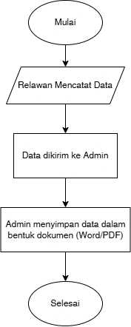
Gambar 3. 1 Flowchart Sistem yang Berjalan
- Usulan Sistem Baru
Pada sistem usulan ini, proses pengelolaan data dilakukan melalui aplikasi berbasis web yang terhubung dengan database terpusat. Admin bertugas untuk menginput data kejadian kebakaran ke dalam sistem berdasarkan informasi yang diperoleh dari relawan. Data yang diinput meliputi koordinat lokasi kejadian berupa latitude dan longitude, serta informasi pendukung seperti jenis kebakaran dan waktu kejadian. Data yang telah diinput kemudian disimpan ke dalam database dan melalui proses validasi oleh admin. Setelah data dinyatakan valid, sistem akan melakukan pengolahan data spasial menggunakan metode Kernel Density Estimation (KDE) untuk menghitung tingkat kepadatan kejadian kebakaran. Hasil dari analisis tersebut kemudian divisualisasikan dalam bentuk peta interaktif dan heatmap, sehingga memudahkan pengguna dalam memahami pola persebaran kejadian kebakaran serta mengidentifikasi wilayah dengan tingkat kejadian yang tinggi (hotspot). Selain itu, sistem juga dilengkapi dengan dashboard analitik yang menampilkan statistik kejadian kebakaran untuk mendukung proses pengambilan keputusan.
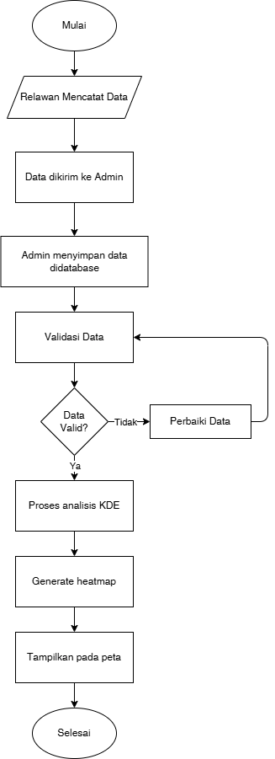
Gambar 3. 2 Flowchart Sistem yang Diusulkan

Analisis Kebutuhan Sistem
Analisis kebutuhan sistem dilakukan untuk mengidentifikasi kebutuhan pengguna terhadap sistem yang akan dikembangkan berdasarkan hasil observasi dan wawancara pada Organisasi Barres 698. Kebutuhan sistem ini bertujuan untuk memastikan bahwa sistem yang dibangun mampu menyelesaikan permasalahan yang ada serta sesuai dengan kebutuhan pengguna.
- Kebutuhan Fungsional
Kebutuhan fungsional merupakan kebutuhan yang berkaitan dengan fungsi atau layanan yang harus disediakan oleh sistem. Adapun kebutuhan fungsional dalam sistem ini adalah sebagai berikut:
- Sistem mampu melakukan proses login dan manajemen pengguna sesuai dengan hak akses (Super Admin dan Admin BPK).
- Sistem mampu melakukan input data kejadian kebakaran.
- Sistem mampu melakukan penyimpanan data ke dalam database secara terstruktur.
- Sistem mampu melakukan validasi data kejadian kebakaran sebelum ditampilkan ke publik.
- Sistem mampu menampilkan peta interaktif berbasis GIS yang memuat lokasi kejadian kebakaran.
- Sistem mampu menampilkan visualisasi heatmap berdasarkan hasil analisis menggunakan metode Kernel Density Estimation (KDE).
- Sistem mampu menampilkan dashboard analitik, seperti jumlah kejadian dan distribusi kebakaran.
- Sistem mampu melakukan manajemen data anggota BPK (khusus Admin BPK).
- Sistem mampu melakukan pengelolaan berita (khusus Super Admin).
- Sistem mampu melakukan export data dalam format tertentu (PDF/Excel).
- Kebutuhan Non-Fungsional
Kebutuhan non-fungsional merupakan kebutuhan yang berkaitan dengan kualitas sistem yang dibangun, meliputi kinerja, keamanan, dan kemudahan penggunaan. Adapun kebutuhan non-fungsional adalah sebagai berikut:
- Usability (Kemudahan Penggunaan) Sistem harus memiliki antarmuka yang user-friendly, mudah dipahami oleh pengguna non-teknis seperti relawan atau admin BPK, serta memiliki navigasi yang jelas.
- Performance (Kinerja Sistem) Sistem harus mampu menampilkan data peta dan heatmap dengan waktu respon yang cepat, terutama saat memuat data dalam jumlah banyak.
- Security (Keamanan Sistem) Sistem harus menyediakan mekanisme autentikasi login, pembatasan hak akses berdasarkan role pengguna, serta pengamanan data untuk mencegah akses tidak sah.

Rancangan Model Sistem
Rancangan model sistem dalam penelitian ini menggunakan pendekatan Pemodelan Berorientasi Objek (Object-Oriented Modeling) dengan memanfaatkan Unified Modeling Language (UML) sebagai alat bantu visualisasi sistem. UML digunakan untuk menggambarkan struktur dan perilaku sistem secara sistematis sehingga memudahkan dalam proses perancangan dan pengembangan.

Use Case Diagram
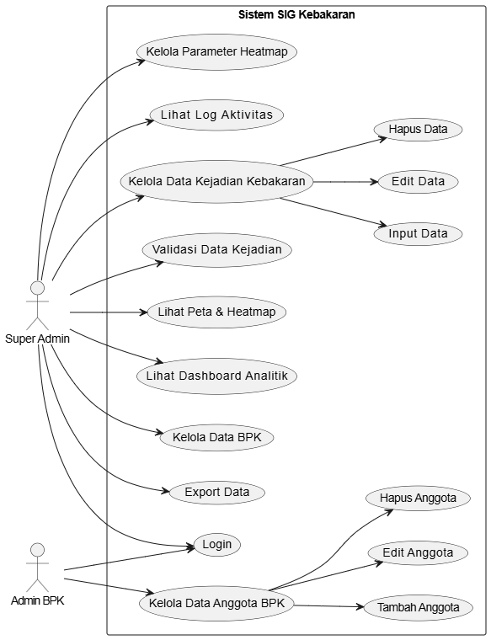
Gambar 3. 3 Use Case Diagram
Use Case Diagram menggambarkan interaksi antara aktor dengan sistem yang dikembangkan. Pada sistem ini terdapat dua aktor utama, yaitu Super Admin dan Admin BPK. Super Admin memiliki hak akses penuh terhadap sistem, termasuk pengelolaan data kejadian kebakaran, validasi data, pengaturan heatmap, serta akses dashboard analitik. Sedangkan Admin BPK memiliki hak akses terbatas yang difokuskan pada pengelolaan data anggota BPK.

Class Diagram
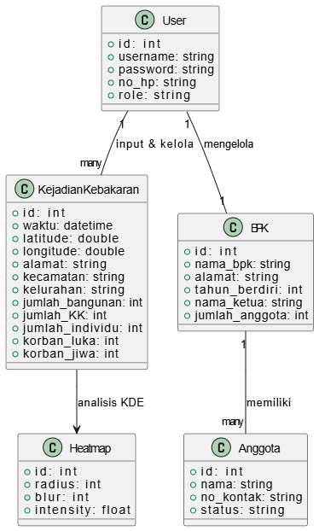
Gambar 3. 4 Class Diagram
Class Diagram menggambarkan struktur data dan hubungan antar entitas dalam sistem. Pada sistem ini terdapat lima kelas utama yaitu User, KejadianKebakaran, BPK, Anggota, dan Heatmap. Kelas KejadianKebakaran menyimpan data utama berupa informasi lokasi dan dampak kebakaran. Kelas User berperan sebagai pengelola sistem dengan hak akses tertentu. Kelas BPK dan Anggota digunakan untuk merepresentasikan struktur organisasi. Sedangkan kelas Heatmap digunakan sebagai parameter dalam proses analisis spasial menggunakan metode Kernel Density Estimation (KDE). Relasi antar kelas menunjukkan bahwa User dapat mengelola data kejadian kebakaran, BPK memiliki banyak anggota, serta data kejadian kebakaran digunakan dalam proses analisis heatmap.

Activity Diagram
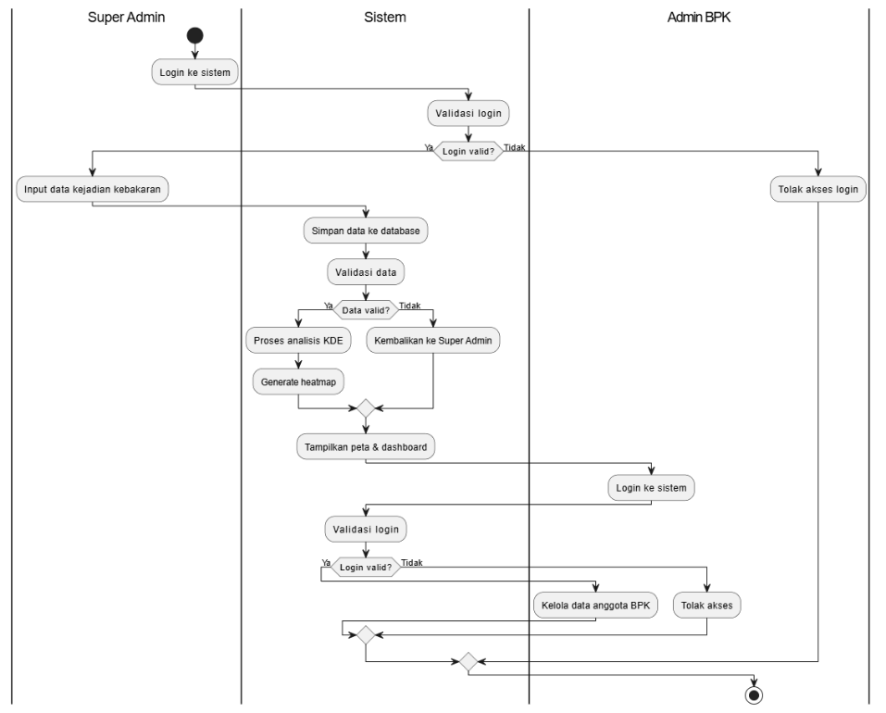
Gambar 3. 5 Activity Diagram
Activity Diagram ini menggambarkan alur aktivitas dalam sistem yang melibatkan tiga entitas utama yaitu Super Admin, Sistem, dan Admin BPK. Super Admin bertugas melakukan input dan validasi data kejadian kebakaran yang kemudian diproses oleh sistem menggunakan metode Kernel Density Estimation (KDE) untuk menghasilkan heatmap. Sementara itu, Admin BPK memiliki peran dalam mengelola data anggota BPK. Sistem berperan sebagai pengelola proses, mulai dari validasi login, penyimpanan data, hingga penyajian hasil dalam bentuk peta dan dashboard.

Sequence Diagram
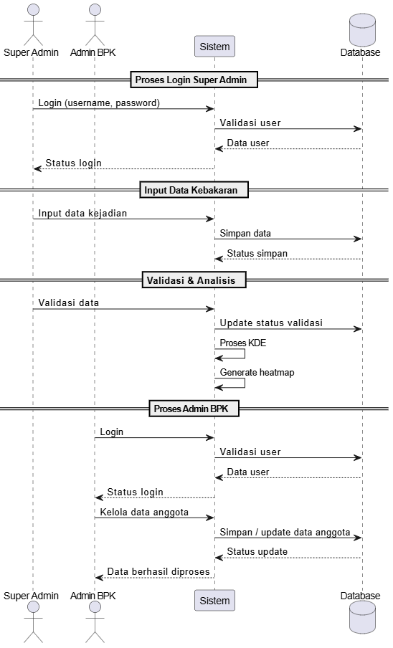
Gambar 3. 6 Sequence Diagram
Sequence Diagram menggambarkan urutan interaksi antara aktor dan sistem dalam menjalankan proses utama. Super Admin melakukan login, kemudian menginput dan memvalidasi data kejadian kebakaran yang disimpan dalam database. Sistem selanjutnya melakukan analisis menggunakan metode Kernel Density Estimation (KDE) dan menghasilkan visualisasi heatmap yang ditampilkan dalam bentuk peta dan dashboard. Sementara itu, Admin BPK melakukan login dan berinteraksi dengan sistem untuk mengelola data anggota BPK yang juga disimpan dalam database.

Rancangan Basis Data
Basis data merupakan kumpulan data yang disimpan secara sistematis di dalam komputer yang dapat diolah atau dimanipulasi menggunakan perangkat lunak untuk menghasilkan informasi yang dibutuhkan. Pada sistem ini, basis data digunakan untuk menyimpan seluruh data terkait kejadian kebakaran, pengguna, serta data organisasi BPK secara terstruktur.

Rancangan Tabel

- Tabel User
Tabel ini digunakan untuk menyimpan data pengguna yang dapat mengakses sistem, baik sebagai Super Admin maupun Admin BPK. Tabel ini juga mengatur hak akses pengguna dalam sistem.
Tabel 3. 1 Kamus Data Tabel User
No | Field Name | Type | Width | Ket
1 | Id | INT(PK) | 11
2 | username | VARCHAR | 50
3 | Password | VARCHAR | 25
4 | No_hp | VARCHAR | 12
5 | role | ENUM |  | (‘superadmin’,’adminbpk’)

- Tabel Kejadian_kebakaran
Tabel ini merupakan tabel utama yang digunakan untuk menyimpan data kejadian kebakaran beserta informasi lokasi dan dampak yang ditimbulkan.
Tabel 3. 2 Kamus Data Tabel Kejadia_kebakaran
No | Field Name | Type | Width | Ket
1 | Id | INT(PK) | 11
2 | waktu | DATETIME
3 | latitude | DOUBLE | 25
4 | longitude | DOUBLE | 12
5 | alamat | VARCHAR | 255
6 | kecamatan | VARCHAR | 255
7 | kelurahan | VARCHAR | 255
8 | Jumlah_bangunan | INT
9 | Jumlah_KK | INT
10 | Jumlah_individu | INT
11 | Korban_luka | INT
12 | Korban_jiwa | INT

- Tabel BPK
Tabel ini digunakan untuk menyimpan data organisasi Badan Pemadam Kebakaran (BPK), termasuk informasi identitas dan struktur organisasi.
Tabel 3. 3 Kamus Data Tabel BPK
No | Field Name | Type | Width | Ket
1 | Id | INT(PK) | 11
2 | Nama_BPK | VARCHAR | 100
3 | alamat | VARCHAR | 25
4 | Tahun_berdiri | INT | 4
5 | Nama_ketua | VARCHAR | 100
6 | Jumlah_anggota | INT | 50

- Tabel Anggota
Tabel ini digunakan untuk menyimpan data anggota yang tergabung dalam masing-masing BPK. Tabel ini memiliki relasi dengan tabel BPK.
Tabel 3. 4 Kamus Data Tabel Anggota
No | Field Name | Type | Width | Ket
1 | Id | INT(PK) | 11
2 | Nama | VARCHAR | 100
3 | Tanggal_lahir | DATE
4 | NIK | VARCHAR | 100
5 | No_kontak | VARCHAR | 25
6 | status | ENUM |  | (‘aktif’,’tidak aktif’)
7 | Bpk_id | INT(FK) | 11 | Relasi ke tabel BPK

- Tabel Heatmap
Tabel ini digunakan untuk menyimpan parameter yang digunakan dalam proses analisis spasial menggunakan metode Kernel Density Estimation (KDE), seperti radius, blur, dan intensitas.
Tabel 3. 5 Kamus Data Tabel Heatmap
No | Field Name | Type | Width | Ket
1 | Id | INT(PK) | 11
2 | radius | INT | 100 | Radius analisis
3 | blur | INT | 25 | Tingkat blur
4 | intensity | FLOAT | 4 | Nilai intensitas

Normalisasi Data
Normalisasi data merupakan proses pengorganisasian data dalam basis data yang bertujuan untuk mengurangi redundansi serta meningkatkan konsistensi dan efisiensi penyimpanan data. Pada penelitian ini, proses normalisasi dilakukan dengan mengelompokkan data ke dalam beberapa tabel berdasarkan jenis dan fungsinya masing-masing.
Data kejadian kebakaran yang sebelumnya dapat terdiri dari berbagai atribut yang bercampur, dipisahkan menjadi satu tabel khusus yaitu tabel Kejadian_Kebakaran yang hanya berisi informasi terkait kejadian, seperti waktu, lokasi, dan dampak kebakaran. Selanjutnya, data pengguna dipisahkan ke dalam tabel User untuk mengelola autentikasi dan hak akses sistem. Data organisasi BPK juga disimpan dalam tabel tersendiri yaitu tabel BPK, yang kemudian dihubungkan dengan tabel Anggota untuk merepresentasikan hubungan antara organisasi dan anggotanya.
Pemisahan data ke dalam tabel-tabel tersebut dilakukan agar setiap atribut hanya bergantung pada kunci utama (primary key) masing-masing tabel, sehingga tidak terjadi duplikasi data. Selain itu, tidak terdapat ketergantungan transitif antar atribut, karena setiap data telah ditempatkan sesuai dengan entitasnya masing-masing. Dengan demikian, struktur basis data yang dirancang telah memenuhi prinsip normalisasi hingga bentuk normal ketiga (Third Normal Form/3NF), sehingga data yang tersimpan menjadi lebih terorganisir, konsisten, dan mudah untuk dikelola serta dikembangkan di masa mendatang.

Entity Relationship Diagram (ERD)
Entity Relationship Diagram (ERD) menggambarkan hubungan antar tabel dalam basis data sistem. Pada sistem ini, tabel User berelasi dengan Kejadian_Kebakaran dalam pengelolaan data, serta dengan BPK. Tabel BPK berelasi dengan tabel Anggota dalam struktur organisasi. Selain itu, data pada tabel Kejadian_Kebakaran digunakan dalam proses analisis pada tabel Heatmap. Relasi tersebut menunjukkan bahwa data dalam sistem saling terhubung dan terintegrasi.
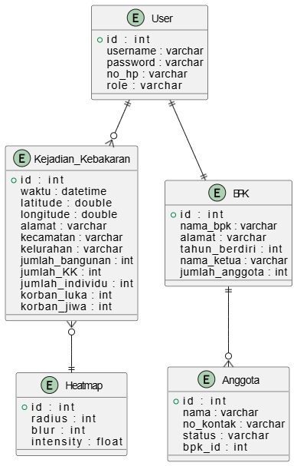
Gambar 3. 7 Entity Relationship Diagram (ERD)

Rancangan Antarmuka Masukan Sistem
Rancangan antarmuka masukan sistem merupakan tampilan yang digunakan oleh pengguna untuk memasukkan data ke dalam sistem. Antarmuka ini dirancang dengan memperhatikan kemudahan penggunaan, kejelasan informasi, serta tampilan yang sederhana agar pengguna dapat berinteraksi dengan sistem secara efektif. Setiap elemen input disusun secara terstruktur dan dilengkapi dengan label yang jelas untuk meminimalisir kesalahan dalam pengisian data.

Perancangan Struktur Menu
Struktur menu pada sistem ini terdiri dari Menu Utama sebagai pusat navigasi yang mengarahkan pengguna ke berbagai halaman sesuai dengan kebutuhan dan hak akses. Menu utama mencakup halaman publik seperti Beranda, Peta & Statistik, Profil, Kontak, serta Login.
Setelah pengguna berhasil login, sistem membagi akses ke dalam dua peran utama, yaitu Super Admin dan Admin BPK. Pada bagian Super Admin, tersedia menu seperti Dashboard, Input Kejadian, Input BPK, Laporan, Pengaturan Heatmap, dan Export Data yang digunakan untuk mengelola seluruh data dan analisis dalam sistem. Sedangkan pada bagian Admin BPK, menu yang tersedia lebih terbatas, yaitu Dashboard BPK dan Data Anggota, yang digunakan untuk mengelola data anggota BPK masing-masing.
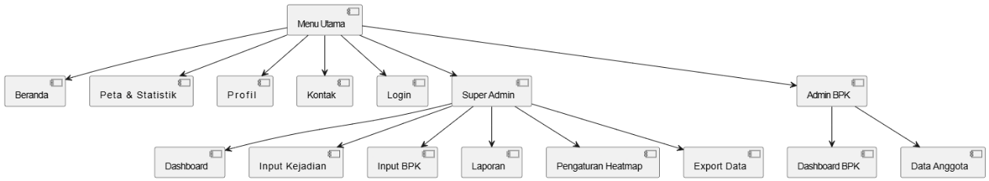
Gambar 3. 8 Struktur Menu Sistem

Perancangan Desain
Perancangan desain merupakan tahap pembuatan tampilan antarmuka sistem yang bertujuan untuk memberikan gambaran visual mengenai bagaimana pengguna berinteraksi dengan sistem. Desain yang dibuat mengutamakan kesederhanaan, kejelasan, serta kemudahan penggunaan agar dapat digunakan oleh berbagai kalangan pengguna. Setiap komponen antarmuka, seperti form input, tombol, dan navigasi, disusun secara konsisten sehingga memudahkan pengguna dalam memahami fungsi dari masing-masing fitur.
- Rancangan Antarmuka Halaman Login
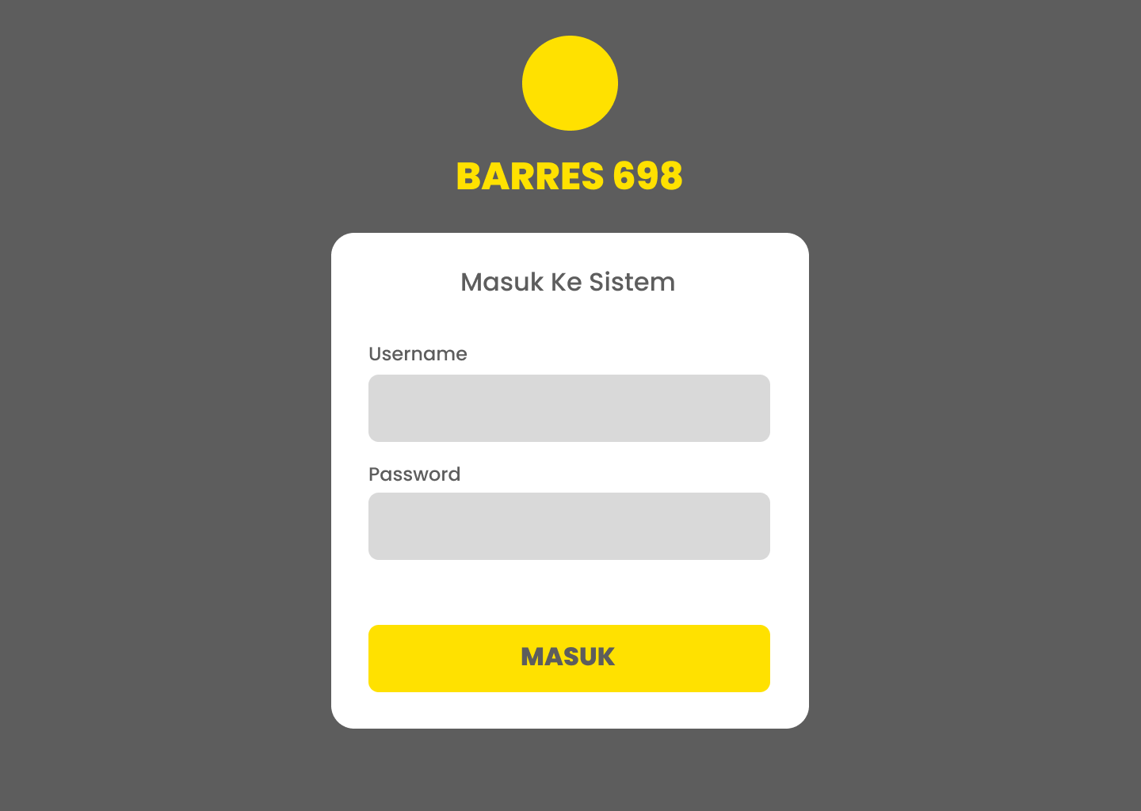
Gambar 3. 9 Rancangan Antarmuka Halaman Login

Halaman login digunakan sebagai akses awal pengguna ke sistem dengan memasukkan username dan password. Tampilan dirancang sederhana dengan form terpusat yang terdiri dari input username, password, serta tombol “Masuk”. Desain antarmuka menggunakan kombinasi warna yang kontras dan tata letak yang jelas untuk memudahkan pengguna dalam melakukan proses autentikasi.
- Rancangan Antarmuka Halaman Beranda
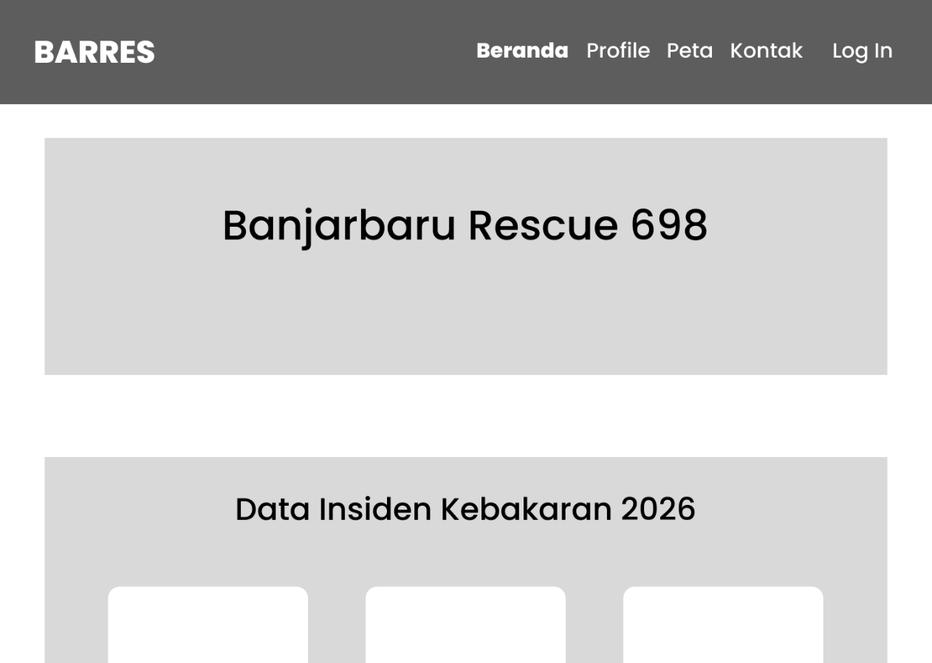
Gambar 3. 10 Rancangan Antarmuka Halaman Beranda
Halaman beranda dirancang sebagai tampilan utama sistem yang menampilkan identitas aplikasi melalui judul “Banjarbaru Rescue 698” serta navigasi menu di bagian atas seperti Beranda, Profil, Peta, Kontak, dan Login. Pada bagian konten, ditampilkan informasi ringkas berupa “Data Insiden Kebakaran 2026” yang disusun dalam bentuk layout terstruktur untuk memberikan gambaran awal kepada pengguna mengenai data kebakaran yang tersedia dalam sistem. Desain antarmuka dibuat sederhana dan terpusat untuk memudahkan pengguna dalam memahami informasi yang ditampilkan.
- Rancangan Antarmuka Halaman Profil
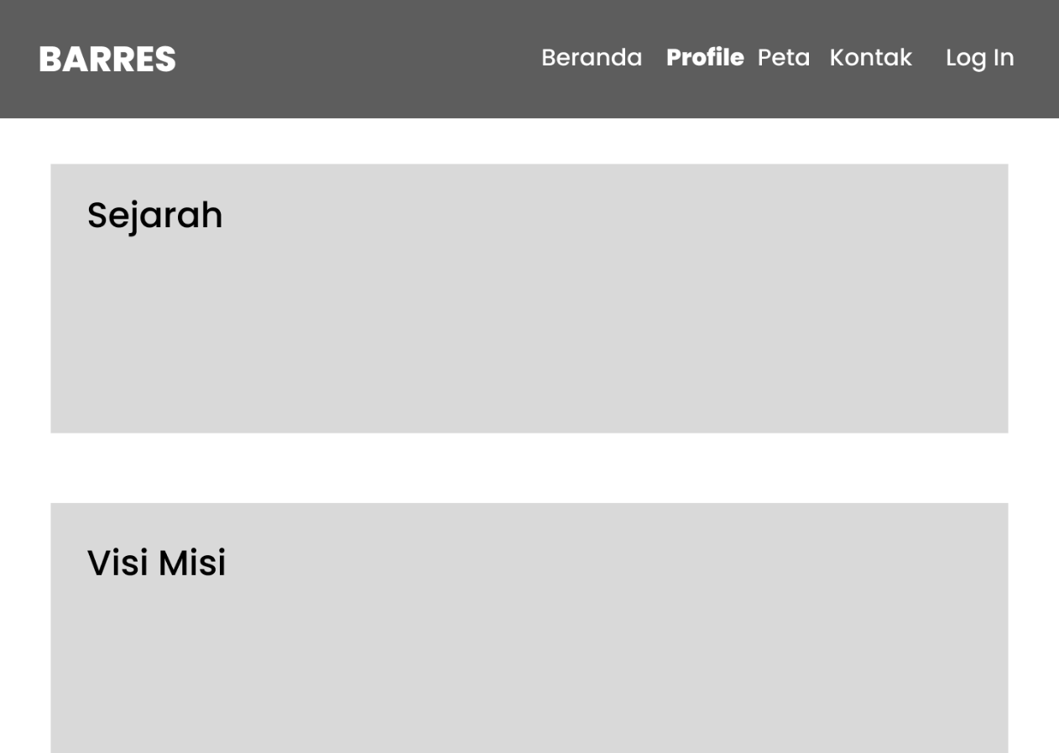
Gambar 3. 11 Rancangan Antarmuka Halaman Profil
Halaman profil menampilkan informasi mengenai organisasi Barres dalam bentuk dua bagian utama, yaitu Sejarah dan Visi Misi. Setiap bagian disusun dalam layout yang terstruktur dan sederhana untuk memudahkan pengguna dalam memahami latar belakang serta tujuan organisasi. Desain antarmuka menggunakan tampilan yang bersih dengan penempatan konten yang rapi, sehingga informasi dapat disampaikan dengan jelas dan mudah dibaca oleh pengguna.
- Rancangan Antarmuka Halaman Peta
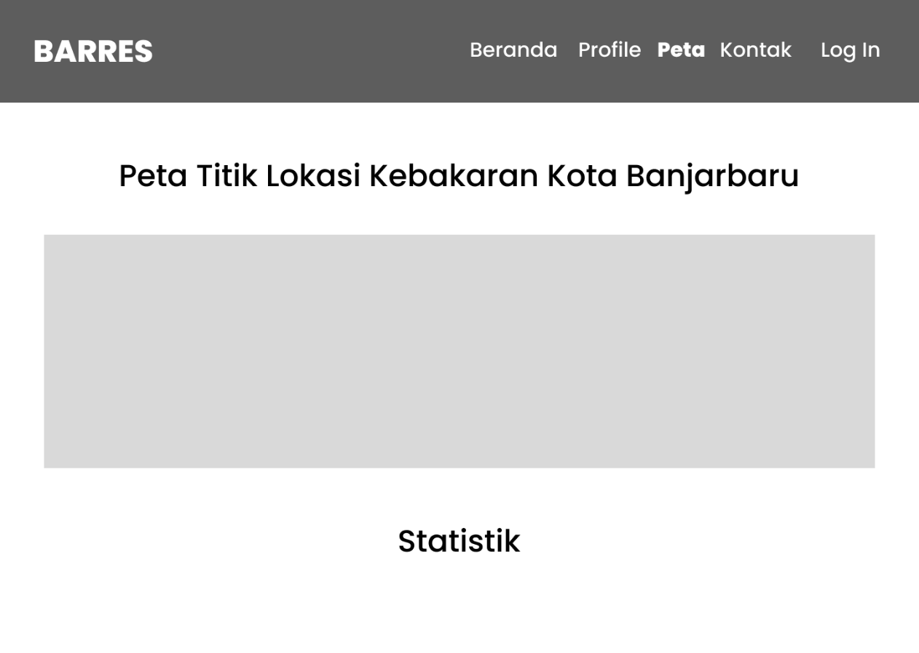
Gambar 3. 12 Rancangan Antarmuka Halaman Peta
Halaman peta menampilkan informasi lokasi kejadian kebakaran dalam bentuk peta interaktif dengan judul “Peta Titik Lokasi Kebakaran Kota Banjarbaru”. Pada halaman ini, peta dilengkapi dengan visualisasi heatmap yang digunakan untuk menunjukkan tingkat kepadatan kejadian kebakaran di suatu wilayah. Selain itu, terdapat bagian statistik yang memberikan gambaran jumlah dan distribusi kejadian kebakaran. Desain antarmuka dibuat sederhana dan terstruktur agar pengguna dapat dengan mudah memahami persebaran lokasi serta tingkat intensitas kebakaran.
- Rancangan Antarmuka Halaman Super Admin Input Kejadian
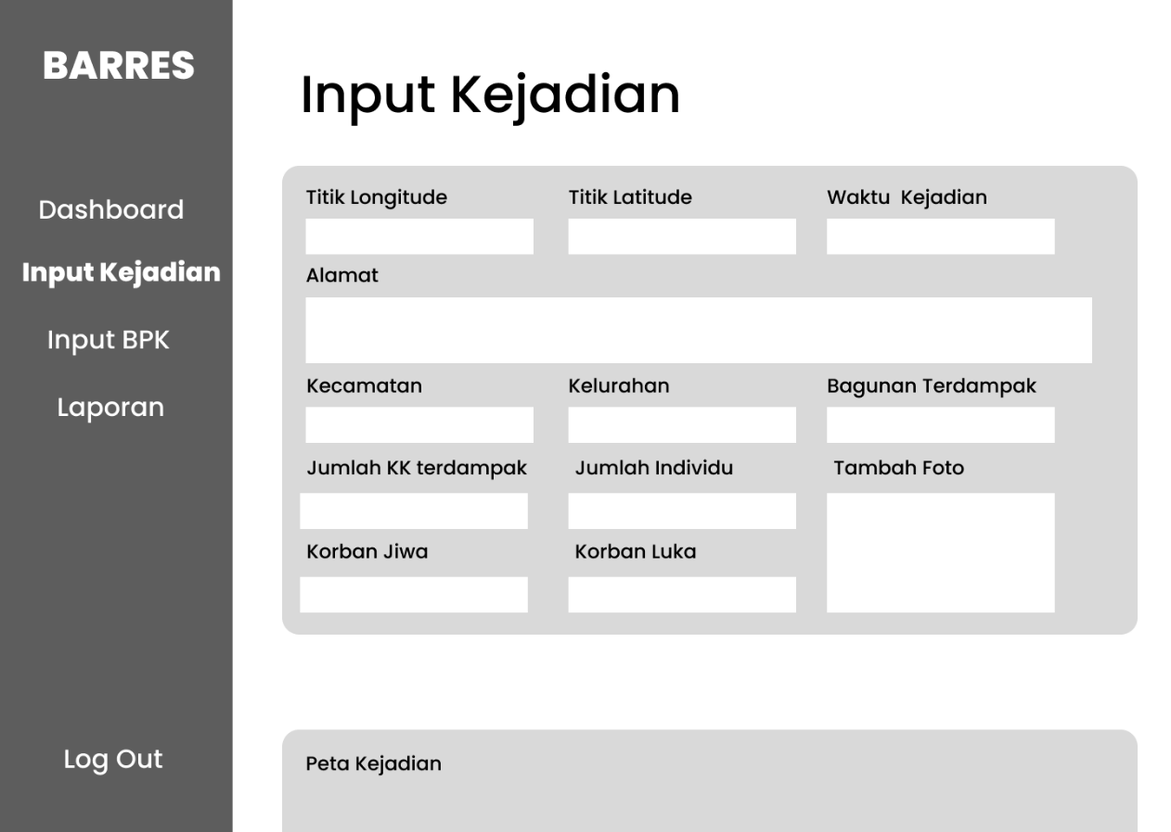
Gambar 3. 13 Rancangan Antarmuka Halaman Super Admin Input Kejadian
Halaman Input Kejadian pada Super Admin digunakan untuk memasukkan data kejadian kebakaran secara lengkap dan terstruktur. Form input terdiri dari beberapa field seperti koordinat lokasi (latitude dan longitude), waktu kejadian, alamat, kecamatan, kelurahan, serta data dampak seperti jumlah bangunan terdampak, jumlah kepala keluarga, jumlah individu, korban jiwa, dan korban luka. Selain itu, tersedia fitur unggah foto sebagai dokumentasi kejadian. Di bagian bawah juga disediakan tampilan peta untuk membantu dalam penentuan lokasi kejadian. Desain antarmuka dibuat terorganisir dengan sidebar navigasi untuk memudahkan akses ke menu lainnya.
- Rancangan Antarmuka Halaman Super Admin Input BPK
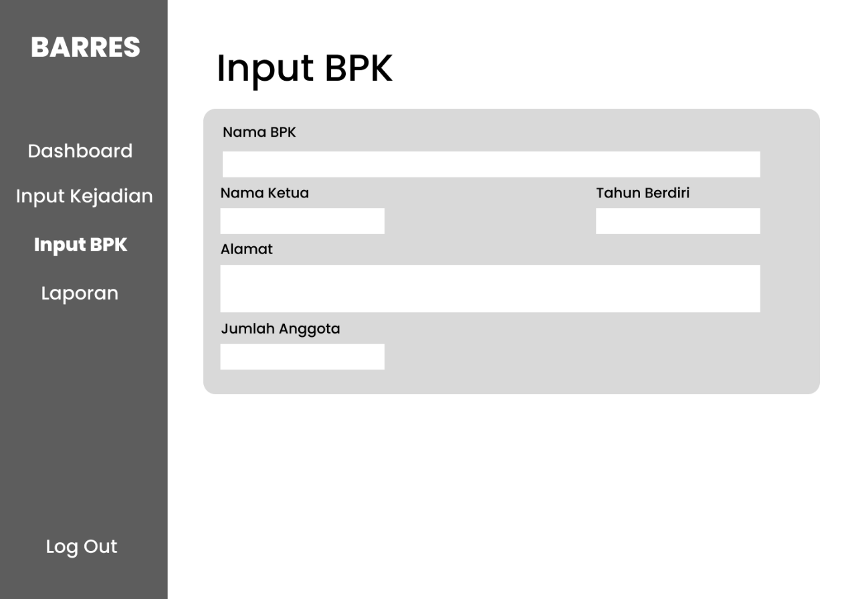
Gambar 3. 14 Rancangan Antarmuka Halaman Super Admin Input BPK
Halaman Input BPK pada Super Admin digunakan untuk memasukkan data organisasi Badan Pemadam Kebakaran (BPK). Form input terdiri dari beberapa field seperti nama BPK, nama ketua, tahun berdiri, alamat, dan jumlah anggota. Desain antarmuka disusun secara sederhana dan terstruktur untuk memudahkan pengguna dalam melakukan pengisian data. Selain itu, terdapat sidebar navigasi di sisi kiri yang membantu pengguna dalam mengakses menu lain dalam sistem.
- Rancangan Antarmuka Halaman Admin BPK Input Anggota
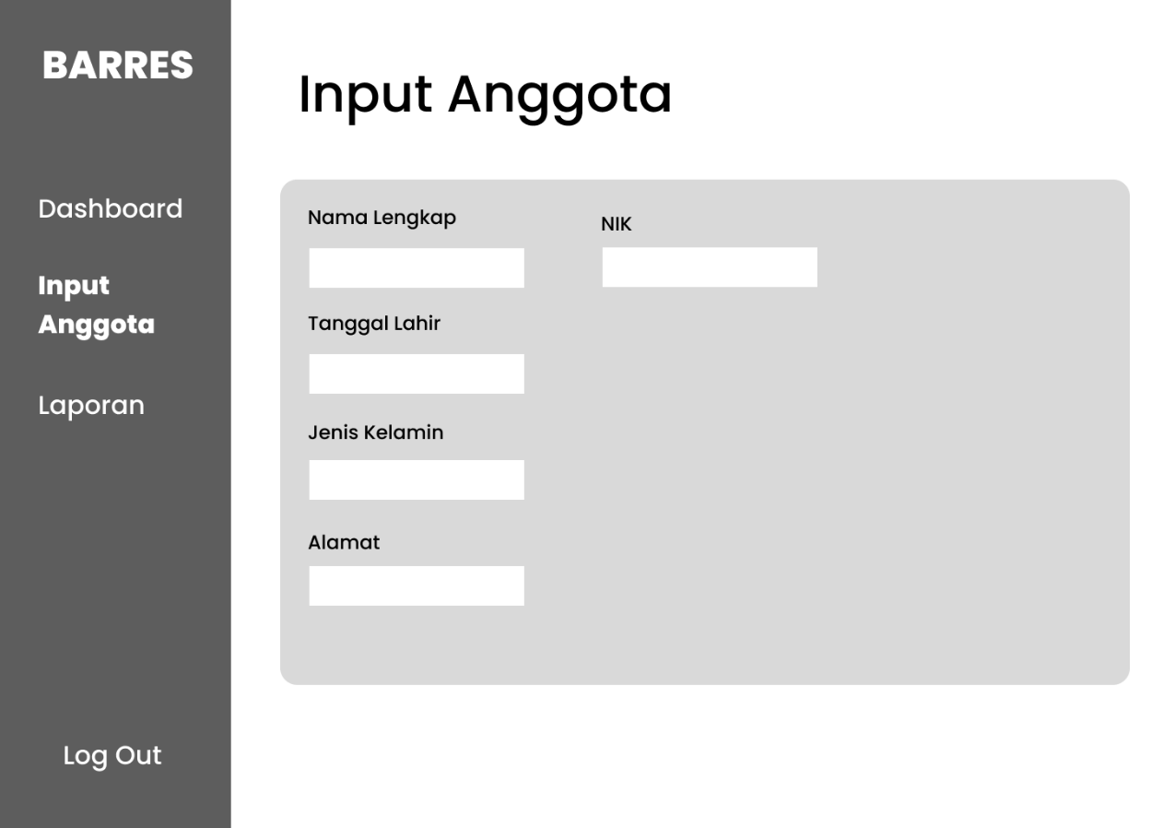
Gambar 3. 15 Rancangan Antarmuka Halaman Admin BPK Input Anggota
Halaman Input Anggota digunakan oleh Admin BPK untuk memasukkan data anggota secara terstruktur. Form yang tersedia meliputi beberapa field seperti nama lengkap, NIK, tanggal lahir, jenis kelamin, dan alamat. Desain antarmuka dibuat sederhana dan rapi untuk memudahkan proses pengisian data, serta dilengkapi dengan sidebar navigasi di sisi kiri untuk mempermudah akses ke menu lainnya dalam sistem.

Rancangan Antarmuka Keluaran Sistem
Rancangan antarmuka keluaran sistem merupakan tampilan yang digunakan untuk menyajikan hasil pengolahan data dalam bentuk laporan kepada pengguna. Informasi yang ditampilkan meliputi data kejadian kebakaran yang telah diolah dan disusun secara terstruktur sehingga mudah dipahami. Laporan disajikan dalam format yang informatif dan sistematis untuk mendukung analisis serta membantu pengambilan keputusan.
- Laporan Kejadian
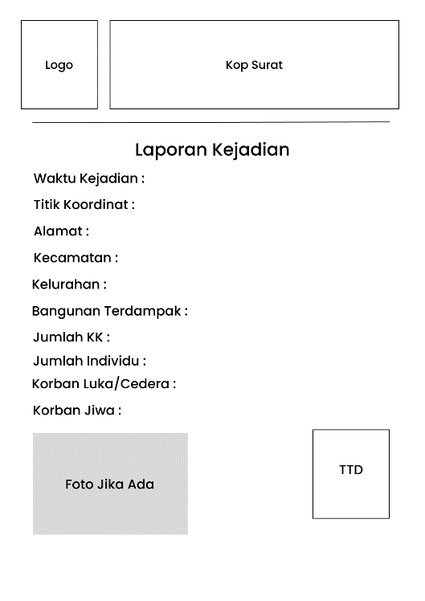
Gambar 3. 16 Laporan Kejadian
Halaman laporan kejadian merupakan tampilan keluaran sistem yang menyajikan data kejadian kebakaran dalam format laporan terstruktur. Laporan ini dilengkapi dengan kop surat dan logo sebagai identitas, serta memuat informasi seperti waktu kejadian, titik koordinat, alamat, kecamatan, kelurahan, jumlah bangunan terdampak, jumlah kepala keluarga, jumlah individu, serta data korban luka dan korban jiwa. Selain itu, laporan juga menyediakan bagian untuk dokumentasi foto dan tanda tangan sebagai bentuk validasi. Desain dibuat formal dan sistematis agar mudah dibaca serta siap untuk dicetak atau didokumentasikan.
- Laporan BPK Sekota Banjarbaru
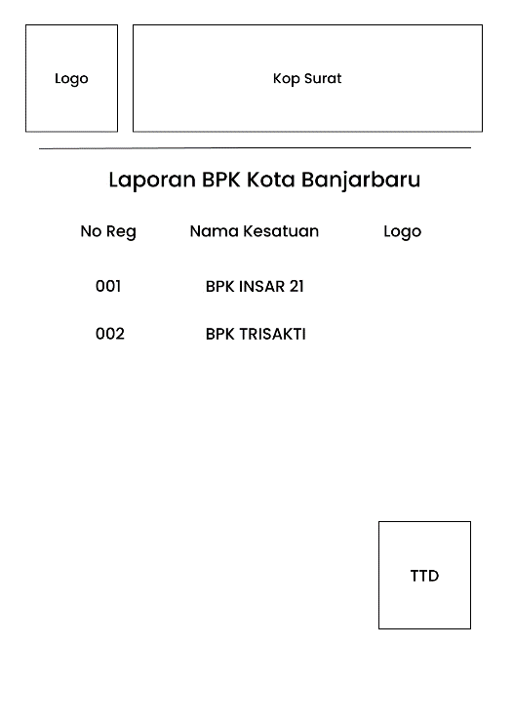
Gambar 3. 17 Laporan BPK Sekota Banjarbaru
Halaman laporan BPK Kota Banjarbaru merupakan tampilan keluaran sistem yang menyajikan data kesatuan BPK dalam format laporan terstruktur. Laporan ini dilengkapi dengan kop surat dan logo sebagai identitas, serta memuat informasi seperti nomor registrasi, nama kesatuan BPK, dan logo masing-masing. Selain itu, disediakan bagian tanda tangan sebagai bentuk pengesahan laporan. Desain dibuat formal dan sistematis agar mudah dibaca serta siap untuk dicetak atau didokumentasikan.
- Laporan Anggota BPK
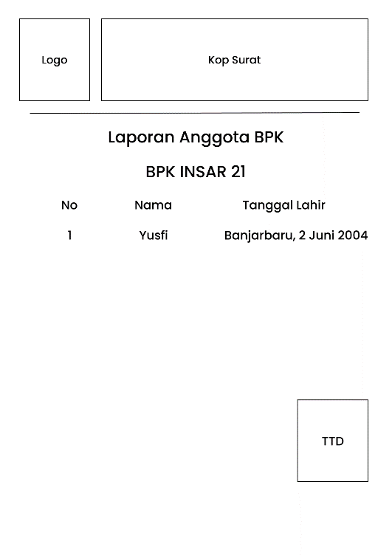
Gambar 3. 18 Laporan Anggota BPK
Halaman laporan anggota BPK merupakan tampilan keluaran sistem yang menyajikan data anggota dari suatu kesatuan BPK dalam format laporan terstruktur. Laporan ini dilengkapi dengan kop surat dan logo sebagai identitas, serta memuat informasi seperti nomor, nama anggota, dan tanggal lahir. Selain itu, dicantumkan nama kesatuan BPK sebagai penanda kelompok data yang ditampilkan, serta disediakan bagian tanda tangan sebagai bentuk pengesahan laporan. Desain dibuat formal dan sistematis agar mudah dibaca serta siap untuk dicetak atau didokumentasikan.
- Laporan Peta
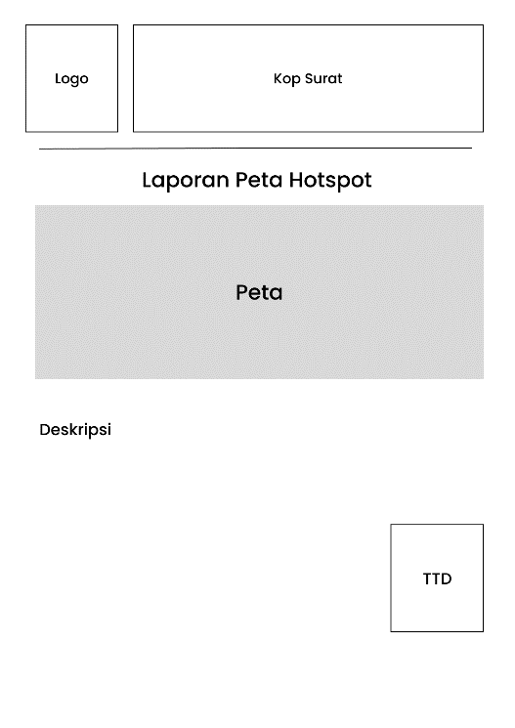
Gambar 3. 19 Laporan Peta
Halaman laporan peta hotspot merupakan tampilan keluaran sistem yang menyajikan hasil analisis spasial dalam bentuk peta heatmap. Laporan ini dilengkapi dengan kop surat dan logo sebagai identitas, serta menampilkan peta yang menggambarkan tingkat kepadatan kejadian kebakaran di suatu wilayah. Selain itu, terdapat bagian deskripsi untuk menjelaskan hasil analisis yang ditampilkan. Disediakan pula area tanda tangan sebagai bentuk pengesahan, sehingga laporan dapat digunakan sebagai dokumen resmi dan siap untuk dicetak.
- Laporan Kejadian Bulanan
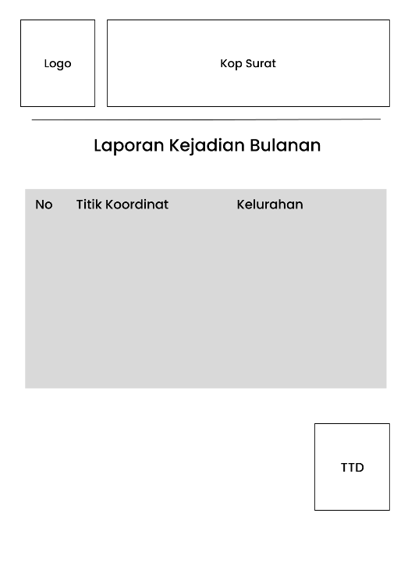
Gambar 3. 20 Laporan Kejadian Bulanan
Halaman laporan kejadian bulanan merupakan tampilan keluaran sistem yang menyajikan data kejadian kebakaran dalam periode tertentu secara terstruktur dalam bentuk tabel. Laporan ini dilengkapi dengan kop surat dan logo sebagai identitas, serta memuat informasi seperti nomor, titik koordinat, dan kelurahan dari setiap kejadian. Selain itu, disediakan bagian tanda tangan sebagai bentuk pengesahan laporan. Desain dibuat formal dan sistematis agar mudah dibaca serta siap untuk dicetak atau didokumentasikan.
- Laporan Tahunan
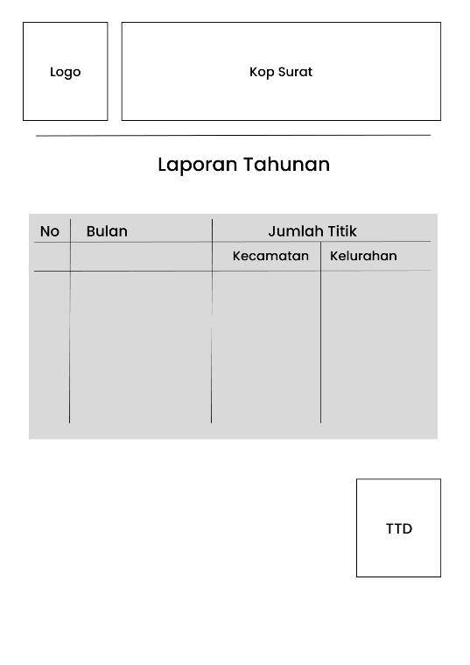
Gambar 3. 21 Laporan Tahunan
Halaman laporan tahunan merupakan tampilan keluaran sistem yang menyajikan rekapitulasi data kejadian kebakaran dalam periode satu tahun secara terstruktur dalam bentuk tabel. Laporan ini dilengkapi dengan kop surat dan logo sebagai identitas, serta memuat informasi seperti bulan dan jumlah titik kejadian yang dikelompokkan berdasarkan kecamatan dan kelurahan. Selain itu, disediakan bagian tanda tangan sebagai bentuk pengesahan laporan. Desain dibuat formal dan sistematis agar mudah dibaca serta siap untuk dicetak atau didokumentasikan.
- Laporan Korban
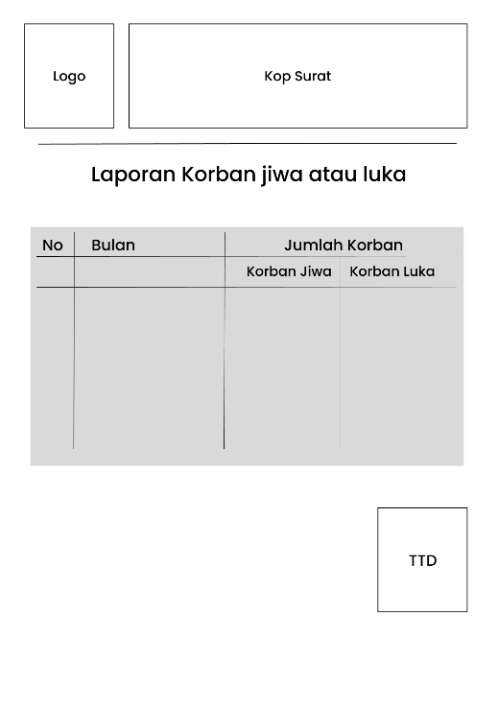
Gambar 3. 22 Laporan Korban
Halaman laporan korban jiwa atau luka merupakan tampilan keluaran sistem yang menyajikan data jumlah korban akibat kejadian kebakaran dalam periode tertentu secara terstruktur dalam bentuk tabel. Laporan ini dilengkapi dengan kop surat dan logo sebagai identitas, serta memuat informasi seperti bulan, jumlah korban jiwa, dan jumlah korban luka. Selain itu, disediakan bagian tanda tangan sebagai bentuk pengesahan laporan. Desain dibuat formal dan sistematis agar mudah dibaca serta siap untuk dicetak atau didokumentasikan.
- Laporan Status Anggota
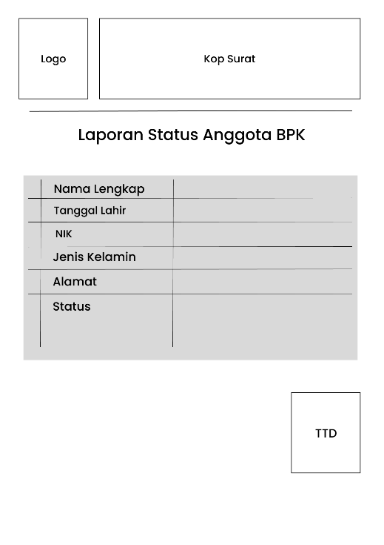
Gambar 3. 23 Laporan Status Anggota
Halaman laporan status anggota BPK merupakan tampilan keluaran sistem yang menyajikan informasi detail mengenai data anggota dalam format laporan terstruktur. Laporan ini dilengkapi dengan kop surat dan logo sebagai identitas, serta memuat informasi seperti nama lengkap, tanggal lahir, NIK, jenis kelamin, alamat, dan status keaktifan anggota. Selain itu, disediakan bagian tanda tangan sebagai bentuk pengesahan laporan. Desain dibuat formal dan sistematis agar mudah dibaca serta siap untuk dicetak atau didokumentasikan.

Tempat dan Jadwal Penelitian
Penelitian ini dilaksanakan pada Organisasi Barres 698 (Banjarbaru Rescue 698) yang bergerak di bidang relawan penanggulangan kebakaran di Kota Banjarbaru. Organisasi ini berfokus pada aksi cepat tanggap dalam menangani berbagai situasi darurat dan kegiatan sosial di masyarakat. Lokasi penelitian berada di Kota Banjarbaru, Provinsi Kalimantan Selatan, yang merupakan wilayah operasional dari Organisasi Barres 698. Pengambilan data dilakukan melalui observasi langsung serta pengumpulan data kejadian kebakaran yang diperoleh dari relawan dan pengurus organisasi. Adapun rincian jadwal kegiatan penelitian per minggu adalah sebagai berikut :
NO | Uraian Kegiatan | Bulan |  |  |  | Bulan |  |  |  | Bulan |  |  |  | Bulan
 |  | 1 | 2 | 3 | 4 | 1 | 2 | 3 | 4 | 1 | 2 | 3 | 4 | 1 | 2 | 3 | 4
1 | Persiapan penelitian
2 | Analisis Permasalahan
3 | Perancangan Sistem
4 | Pembuatan Aplikasi
5 | Testing dan Implementasi
6 | Dokumentasi dan Penulisan Laporan

DAFTAR PUSTAKA

Cahyaningtyas, C., Sari, M., & Pranata, D. S. (2025). Pengembangan Model SIG untuk Pemetaan Daerah Risiko Rawan Bencana Banjir di Kabupaten Bengkayang. 14(1).
Fadilah, F., & Kusuma, A. W. (2023). Model Aplikasi Sistem Pemetaan Peredaran Narkoba di Kota Banjarbaru Dengan GeoJSON. Jutisi : Jurnal Ilmiah Teknik Informatika dan Sistem Informasi, 12(2), 720. https://doi.org/10.35889/jutisi.v12i2.1436
Firmansyah, S. N., & Pamungkas, E. W. (2026). IMPLEMENTASI HEATMAP EVENT TRACKING UNTUK MONITORING PERILAKU PENGUNJUNG PADA E-COMMERCE.
Lusianti, S. D., & Nugraha, I. H. (2025). Implementasi Sistem Informasi Geografis Dalam Pemetaan Data Penduduk Pada Kecamatan Kawalu. JIKO (Jurnal Informatika dan Komputer), 9(1), 112. https://doi.org/10.26798/jiko.v9i1.1449
Prasetiawan, C., & Yandani, E. (2023). RANCANG BANGUN SISTEM INFORMASI GEOGRAFIS RETRIBUSI MENARA TELEKOMUNIKASI PADA DISKOMINFO BUNGO BERBASIS WEB.
Raharjo, M. R., Ridho, I. I., & Ikhwani, Y. (2020). E-LAPOR DAN SISTEM PENDATAAN DAMKAR ATAU BARISAN PEMADAM KEBAKARAN (BPK) KOTA BANJARMASIN. Technologia: Jurnal Ilmiah, 11(3), 139. https://doi.org/10.31602/tji.v11i3.3283
Sopiah, E., & Agung, I. W. P. (2025). Pembuatan Web untuk Pemetaan Kantor Dinas Pemadam Kebakaran menggunakan Metode Waterfall.
Trianjani, M. P., Alam, S., & Ashdaq, M. (2026). Implementasi Algoritma Analisis Hotspot dengan Kernel Density Estimation (KDE) untuk Visualisasi Bisnis UMKM Kuliner Berbasis WebGIS (Studi Kasus: Kota Makassar). RIGGS: Journal of Artificial Intelligence and Digital Business, 4(4), 12743–12750. https://doi.org/10.31004/riggs.v4i4.4949
Victorinata, I. P. A., Putra, I. G. J. E., & Permana, P. T. H. (2023). Model Sistem Informasi Geografis Berbasis Web untuk Pemetaan Irigasi Sawah. Jutisi : Jurnal Ilmiah Teknik Informatika dan Sistem Informasi, 12(1). https://doi.org/10.35889/jutisi.v12i1.1069

